Национальный проект "Туризм и индустрия гостеприимства"
на территории городского округа "Город Архангельск" в 2024 году

Между Администрацией городского округа "Город Архангельск"
и министерством культуры Архангельской области заключено Соглашение
о предоставлении субсидии из областного бюджета бюджету городского округа "Город Архангельск" на реализацию проекта по развитию общественной территории городского округа "Город Архангельск", в том числе мероприятий (результатов) по обустройству туристского центра города в рамках единой субсидии на достижение показателей государственной программы Российской Федерации "Развитие туризма", от 13.06.2024
№ 11701000-1-2024-014.

Проектом были предусмотрены следующие мероприятия:
Создание системы туристской навигации:
В рамках проекта создана система туристской навигации. Определены используемые типы информационных носителей и места их установки, разработан дизайн конструкций с учетом единого туристского фирменного стиля Архангельской области, включая использование фирменных шрифтов, цветов и пиктограмм. Места размещения элементов навигации определялись с учетом существующих точек пересечения турпотоков на территории туристского центра города, использовались также данные проведенных ранее проходов с участием туристской общественности города. Проработано информационное содержание навигационных элементов, в т.ч. с учетом их билингвального оформления (русский/ английский язык).
В результате проекта установлены:
- 10 стационарных билингвальных информационных туристских стендов с фрагментом карты города, отметкой "Вы здесь", обозначением объектов туристского интереса;
- 10 информационных арт-объектов "Кораблики" с краеведческой информацией об Архангельске;
- 7 пешеходных билингвальных указателей;
- 2 билингвальных туристских аншлага;
- 1 информационный стол;
- 2 стационарных бинокля.
Реестр элементов системы туристской навигации, установленных в рамках проекта, и фотоматериалы прилагаются.
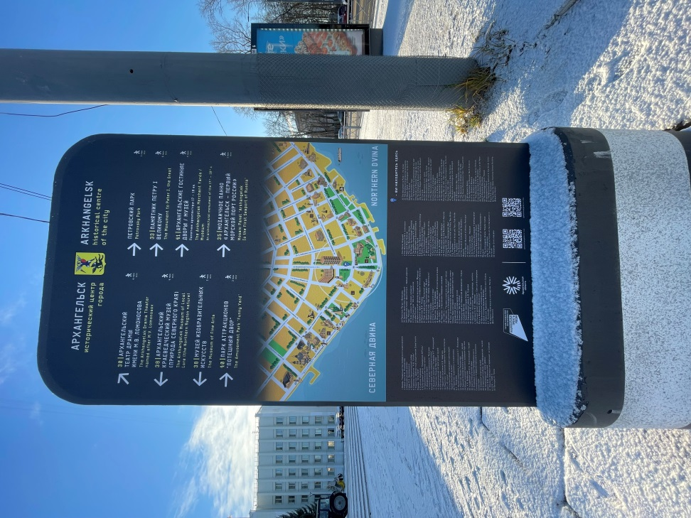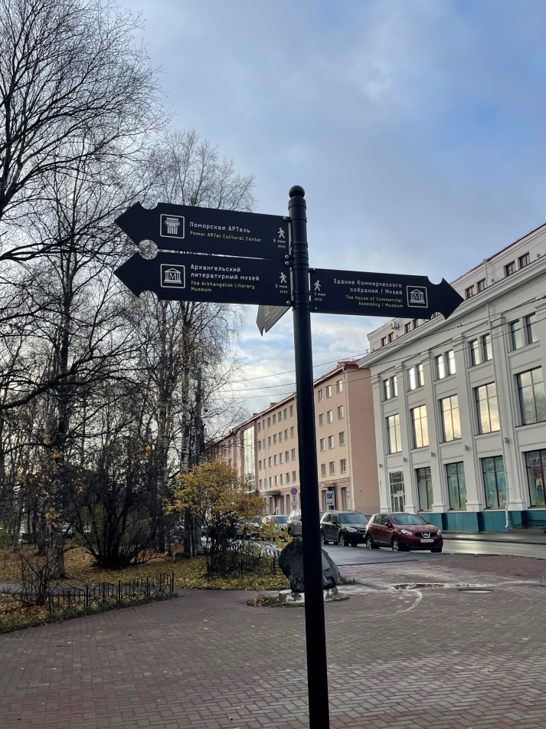

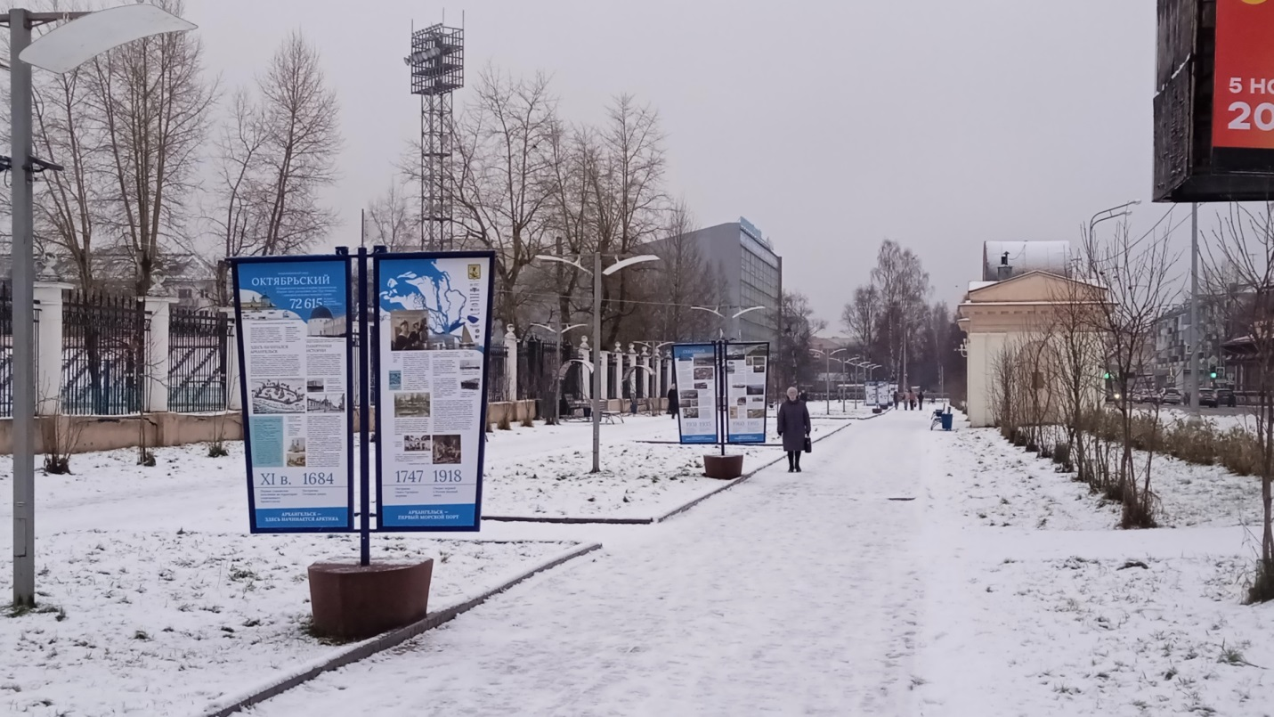
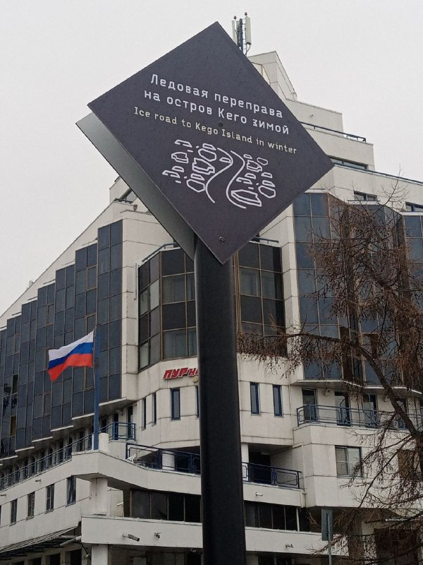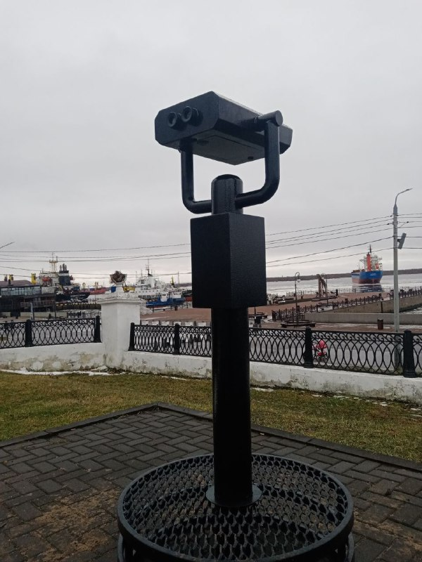
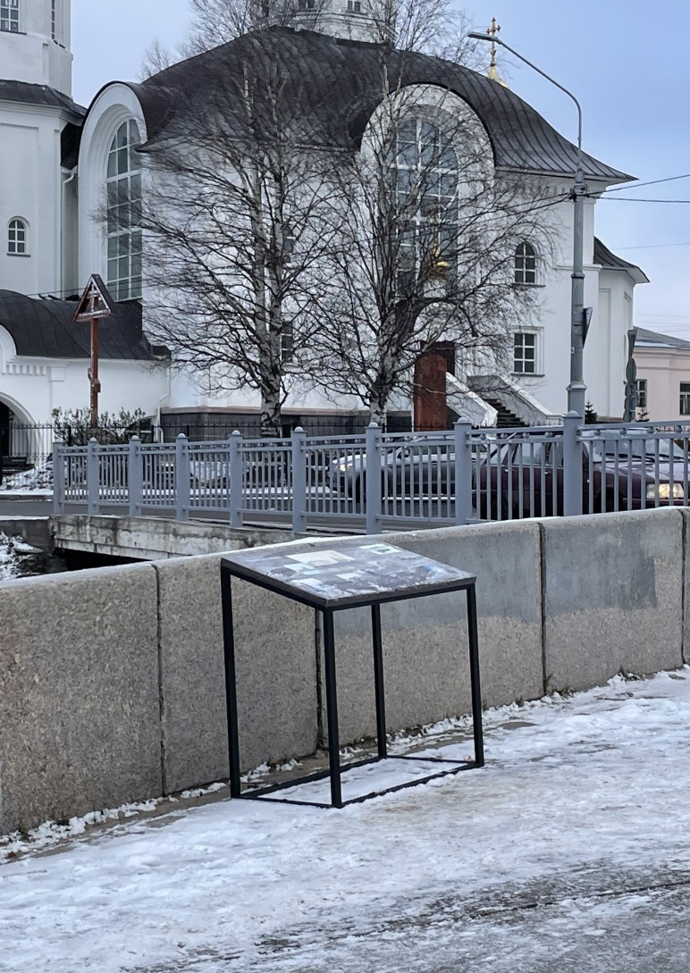
Оснащение площадок и мест проведения праздничных городских мероприятий:
Для организации масштабных концертных программ на центральных уличных площадках города Архангельска приобретена сборно-разборная сцена. При разработке дизайн-макета использован единый туристский фирменный стиль Архангельской области.
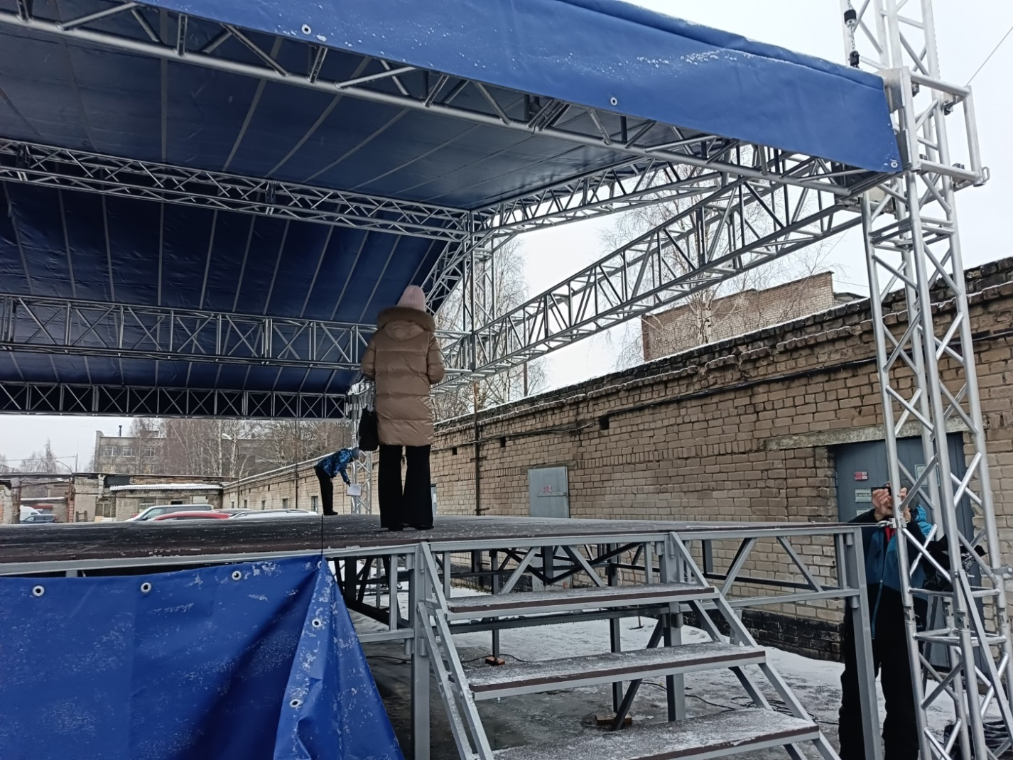
Изготовление, монтаж, оформление и оснащение утепленных ярмарочных домиков для уличной торговли (нестационарных торговых объектов):

На проспекте Чумбарова-Лучинского, пешеходной улицы в туристском центре города, установлены 4 утепленных ярмарочных домика для уличной торговли сувенирной продукцией местных производителей, мастеров народных промыслов и 2 утепленных домика «уличное кафе», предназначенных для торговли блюдами и напитками местной кухни.
Ярмарочные домики объединены общей стилистикой и имеют единое конструктивное решение. При разработке дизайн-макета также использован единый туристский фирменный стиль Архангельской области, а также элементы дизайна – логотипа ярмарок Архангельской области.
